|  |
| --- |
|  |
| Notifikace pro web svnavigatoru600.com |
| Nabídka |
|  |
| **Tomáš Skalický** |
| **31. 12. 2012** |

|  |
| --- |
|  |

Obsah

Cíl dokumentu 3

Notifikace (Upozornění na novinky) 4

Vizuální změny 4

Případy použití 5

Doménový model po implementaci navrhované funkcionality 8

Cenová kalkulace navrhované funcionality 9

Servis stránek 9

# Cíl dokumentu

Tento dokument má dvě části. V první je prezentováno řešení problému, jež se týká návštěvnosti webových stránek [www.svnavigatoru600.com](http://www.svnavigatoru600.com) a s tím související reakční doby členů SVJ na příspěvky. Navrhovaným řešením jsou notifikace, jejiž zasílání si bude moci člen SVJ nastavit pomocí několika voleb ve svém uživatelském profilu.

Druhá část tohoto dokumentu obsahuje kulkulaci ceny za implementaci navrhovaného řešení a upravenou kalkulaci za servis stránek. Úprava byla třeba provést z důvodu zvýšených nákladů jak na registrovanou doménu svnavigatoru600.com, rezervované prostředky na straně poskytovatele, tj. rychlost, velikost paměti RAM atd., tak na straně správce webu.

# Notifikace (Upozornění na novinky)

Tato funkcionalita řeší problém, jak informovat člena SVJ webových stránek o tom, že se na nich objevilo „něco“ nového a co nového konkrétně to je. Jinými slovy, notifikace oživují ideu webu svnavigatoru600.com jako komunikační platformy mezi všemi vlastníky jednotek.

## Vizuální změny

Největší viditelné modifikace webu budou provedeny v sekci Uživatelský účet, kam bude přidána nová sekce **Upozornění na novinky v**, jež bude obsahovat tyto zaškrtávací volby:

* sekci Novinky
* sekci Kalendář akcí
* sekci Fórum
* sekci Dokumenty
* ostatních sekcích

Standardně budou všech volby **zaškrtnuty**.

### Upozornění na novinku

Na konec každého formuláře

* Přidat novinku
* Přidat novou akci
* Přidat nový příspěvek
* Přidat nový zápis
* Přidat nový dokument

bude přidána zašktávací volba „Poslat ostatním uživatelům email s upozorněním na novinku“. Standardně bude volba ve formulářích **zaškrtnuta**.

### Upozornění na změnu

Na konec každého formuláře

* Upravit novinku
* Upravit akci
* Upravit příspěvek
* Upravit zápis
* Upravit dokument

bude přidána zašktávací volba „Poslat ostatním uživatelům email s upozorněním na změnu“. Standardně bude volba ve formulářích **nezaškrtnuta**.

## Případy použití

### 

### UC-321 – Upozornění na novou novinku

Inicializace: Oprávněný uživatel vloží novou novinku do sekce Novinky a zaškrtne volbu „Poslat ostatním uživatelům email s upozorněním na novinku“.

Popis: Systém zašle text novinky včetně vložených obrázků a titulku (bez času vložení) všem uživatelům, jež mají povolen přístup do sekce Novinky a mají zaškrtnutou volbu **sekci Novinky** v sekci Uživatelký účet (viz. Vizuální změny).

### UC-322 – Upozornění na změnu existující novinky

Inicializace: Oprávněný uživatel změní existující novinku v sekci Novinky, zaškrtne volbu „Poslat ostatním uživatelům email s upozorněním na změnu“ a změny uloží.

Popis: stejný jako v UC-321

### UC-323 – Upozornění na novou akci

Inicializace: Oprávněný uživatel vloží novou akci do sekce Kalendář akcí a zaškrtne volbu „Poslat ostatním uživatelům email s upozorněním na novinku“.

Popis: Systém zašle název akce, datum konání a podrobnosti nové akce všem uživatelům, jež mají povolen přístup do sekce Kalendář akcí a mají zaškrtnutou volbu **sekci Kalendář akcí** v sekci Uživatelký účet (viz. Vizuální změny).

### UC-324 – Upozornění na změnu existující akce

Inicializace: Oprávněný uživatel změní existující akci v sekci Kalendář akcí, zaškrtne volbu „Poslat ostatním uživatelům email s upozorněním na změnu“ a změny uloží.

Popis: stejný jako v UC-323

### UC-325 – Upozornění na nový diskuzní příspěvek

Inicializace: Oprávněný uživatel vloží nový diskuzní příspěvek do nového tématu, nebo do tématu již existujícího v sekci Fórum. Uživatel zaškrtne volbu „Poslat ostatním uživatelům email s upozorněním na novinku“.

Popis: Systém zašle text příspěvku společně s názvem tématu, k němuž se příspěvek vztahuje, všem uživatelům, jež mají povolen přístup do sekce Diskuzní fórum a mají zaškrtnutou volbu **sekci Fórum** v sekci Uživatelký účet (viz. Vizuální změny).

### UC-326 – Upozornění na změnu existujícího diskuzního příspěvku

Inicializace: Oprávněný uživatel změní existující diskuzní příspěvek v sekci Fórum, zaškrtne volbu „Poslat ostatním uživatelům email s upozorněním na změnu“ a změny uloží.

Popis: stejný jako v UC-325

### UC-327 – Upozornění na nový dokument

Inicializace: Oprávněný uživatel vloží nový záznam o dokumentu do libovolné podsekce sekce Dokumenty a zaškrtne volbu „Poslat ostatním uživatelům email s upozorněním na novinku“.

Popis: Název dokumentu i jeho popis, jež jsou vloženy v záznamu, zašle systém všem uživatelům, jež mají povolen přístup do sekce Dokumenty a mají zaškrtnutou volbu **sekci Dokumenty** v sekci Uživatelký účet (viz. Vizuální změny).

### UC-328 – Upozornění na změnu existujícího dokumentu

Inicializace: Oprávněný uživatel změní existující záznam o dokumentu v libovolné podsekci sekce Dokumenty, zaškrtne volbu „Poslat ostatním uživatelům email s upozorněním na změnu“ a změny uloží.

Popis: stejný jako v UC-327

### UC-329 – Upozornění na novinku z ostatních sekcí

Inicializace: Oprávněný uživatel vloží novou novinky do libovolné podsekce sekce Zápisy z jednání a zaškrtne volbu „Poslat ostatním uživatelům email s upozorněním na novinku“.

Popis: Systém zašle všechny náležitosti novinky všem uživatelům, jež mají povolen přístup do sekce a podsekce, kam novinka patří, a mají zaškrtnutou volbu **ostatních sekcích** v sekci Uživatelký účet (viz. Vizuální změny).

### UC-330 – Upozornění na změnu z ostatních sekcí

Inicializace: Oprávněný uživatel změní existující záznam v libovolné podsekci sekce Zápisy z jednání, zaškrtne volbu „Poslat ostatním uživatelům email s upozorněním na změnu“ a změny uloží.

Popis: stejný jako v UC-329

### Společné pro UC-321 až UC-330

* Je-li text novinky v UC-321 a UC-322, resp. podrobnosti akce v UC-323 a UC-324, resp. text příspěvku v UC-325 a UC-326, resp. popis dokumentu v UC-327 a UC-328, resp. text jakékoliv novinky v UC-329, resp. text jakéhokoli záznamu v UC-330 delší než **limit 100 slov**, je posláno pouze počátečních 100 slov zakončených třemi tečkami.
* Systém neposílá žádné dokumenty jako přílohy jakéhokoliv upozornění.

### UC-331 – Zaslání notifikace emailem

Popis: Systém vygeneruje email dle UC-321 až UC-330 a v zápatí emailu bude odkaz na zrušení zasílání notifikací pro případ, že člen SVJ již dále nebude mít zájem notifikace dostávat.

### UC-332 – Zrušení notifikací proklikem z emailu

Iniciace: Člen SVJ klikne na odkaz pro zrušení zasílání notifikací, jež je součástí notifikace.

Popis: Systém zruší notifikace, jež spadají pod stejnou zaškrtávací volbu v sekci **Upozornění na novinky v** (viz. Vizuální změny) jako právě obdržené upozornění. Potvrzení této akce zobrazí systém v nově otevřeném okně.

# Doménový model po implementaci navrhované funkcionality

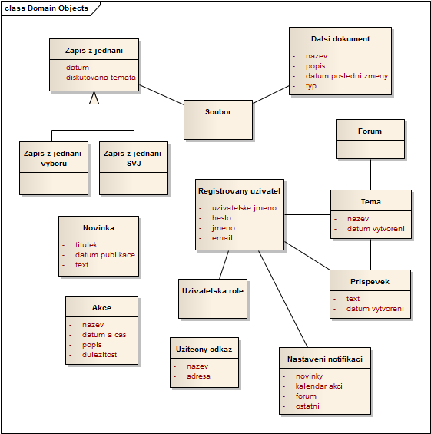

# Cenová kalkulace navrhované funcionality

Konečná cena: **8875 Kč**

# Servis stránek

Servis webových stránek zahrnuje platbu faktur za služby třetích stran – hosting a doménu – a každoroční nezbytné prodloužení registrace hostingu a domény. K tomu je do ceny započítána správa webu ve smyslu dbaní na to, aby web bez problému fungoval.

|  |  |  |
| --- | --- | --- |
| **Hosting** | **2100** |  |
| **Doména** | **220** |  |
| **Zprostředkování a správa webu** | **3000** |  |
| **Celkem** | **5320** | **Kč / rok** |

#### Další úpravy na webu

Cenová kalkulace servisu stránek nepočítá s žádnou další prací na webových stránkách. Dodatečné úpravy jsou možné a cena se bude odvíjet od dohody.